ایده برای بخش لول آپ
در ابتدای کتاب و قبل از فصل اول متن زیر اضافه بشه:

چجوری لول آپ کنم ؟ (یا عنوان بهتر اگه به ذهنتون رسید)
در مسیر یادگیری پایتون، هر گام شبیه افزایش لول در یک بازی نقش‌آفرینی است. با پیشرفت، مهارت‌های تازه آزاد می‌شوند و ابزارهای جدیدی در اختیار تو قرار می‌گیرد. در این بخش، نگاهی داریم به لِوِل‌های این سفر و اسکیل‌هایی که در هر مرحله به دست می‌آوری.

در ادامه هم لول ها بیان به صورت خلاصه و یکم بصری:

ایده های تصویر سازی که در زیر متن بالا قرار بگیره
شماره لول داخل دایره باشه و کنارش توضیحات اسکیل ها و .. باشه (یک خط از بالا به پایین که وصله به دایره ها – خیلی ساده و مینیمال)
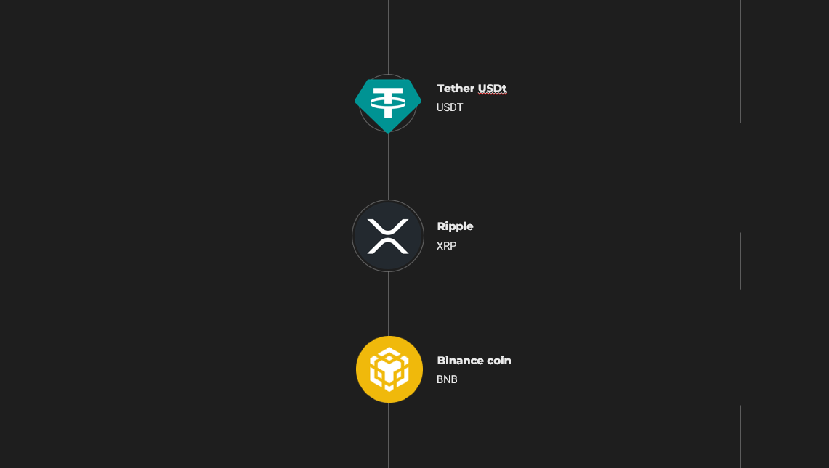

نمونه نوشتاری
• ارتقاء ۲ → ۱
- مهارت: print
- سطح جدید: H
• ارتقاء ۳ → ۲
- مهارت: دیباگ، استفاده از StackOverflow
- سطح جدید: G
• ارتقاء ۵ → ۳
- مهارت‌ها: متغیرها، عملگرهای حسابی
• ارتقاء ۱۰ → ۵
- مهارت‌ها: if / else، حلقه while
- سطح جدید: F
• ارتقاء ۱۵ → ۱۰
- مهارت‌ها: list، متد append
• ارتقاء ۱۸ → ۱۵
- مهارت‌ها: slicing، tuple
• ارتقاء ۲۲ → ۱۸
- مهارت‌ها: dict، متد get
• ارتقاء ۳۰ → ۲۲
- مهارت‌ها: def، return
• ارتقاء ۳۵ → ۳۰
- مهارت‌ها: import، ماژول random
- سطح جدید: E
• ارتقاء ۴۰ → ۳۵
- مهارت‌ها: split، f-string
• ارتقاء ۴۸ → ۴۰
- مهارت‌ها: کار با فایل‌ها، try / except
• ارتقاء ۶۰ → ۴۸
- مهارت‌ها: class، object
- سطح جدید: D
• ارتقاء ۶۵ → ۶۰
- مهارت: ماژولار کردن (تقسیم برنامه به ماژول‌ها)
• ارتقاء ۷۰ → ۶۵
- مهارت: datetime
• ارتقاء ۷۵ → ۷۰
- مهارت‌ها: list comprehension، تابع lambda
- سطح جدید: C
• ارتقاء ۸۰ → ۷۵
- مهارت: پروژهٔ بزرگ
- لقب جدید: برنامه‌نویس ارشد
- سطح جدید: B
• ارتقاء ۸۵ → ۸۰
- مهارت: venv
• ارتقاء ۹۰ → ۸۵
- مهارت: آرایه‌های NumPy
• ارتقاء ۹۵ → ۹۰
- مهارت: DataFrame
• ارتقاء ۹۹ → ۹۵
- مهارت: Matplotlib
- لقب: برنامه‌نویس ارشد
- سطح جدید: A
• ارتقاء ۱۰۰ → ۹۹
- وضعیت نهایی
- لقب نهایی: برنامه‌نویس افسانه‌ای
- سطح جدید: S

توضیحات در لول در آخر کتاب
╮──────────────────────────────────────────────╭
│ ⚜️ ارتقاء لول: ۲ ⟼ ۱ ⚜️ │
╯──────────────────────────────────────────────╰

مهارت‌های جدید:

✦ دستور Print
↳ نام باستانی: آوای آفرینش
توضیح: سکوت جهان دیجیتال شکسته شد. اکنون کلمات تو
بر صفحه سیاه هستی نقش می‌بندند.

✦ سطح جدید: H
توضیح: تبریک به سطح
جدیدی رسید.

╮──────────────────────────────────────────────╭
│ ⚜️ ارتقاء لول: ۳ ⟼ ۲ ⚜️ │
╯──────────────────────────────────────────────╰

مهارت‌های جدید:

✦ مهارت Debugging
↳ نام باستانی: شکار سایه‌ها
توضیح: هیچ طلسمی بی‌نقص نیست. هنر تو
یافتن شکاف‌ها و ترمیم آن‌هاست.

✦ جستجو در StackOverflow
↳ نام باستانی: احضار خرد جمعی
توضیح: اتصال به ذهن هزاران جادوگر
دیگر برای یافتن پاسخ.

✦ سطح جدید: G
توضیح: تبریک به سطح
جدیدی رسید.

╮──────────────────────────────────────────────╭
│ ⚜️ ارتقاء لول: ۵ ⟼ ۳ ⚜️ │
╯──────────────────────────────────────────────╰

مهارت‌های جدید:

✦ مفهوم Variable
↳ نام باستانی: جعبه های جادویی
توضیح: قدرت نام‌گذاری بر اشیاء. هر
داده‌ای که نامی داشته باشد در تسخیر توست.

✦ عملگرهای ریاضی
↳ نام باستانی: محاسبات کیهانی
توضیح: جهان بر پایه اعداد بنا شده و
تو اکنون معمار آنی.
╮──────────────────────────────────────────────╭
│ ⚜️ ارتقاء لول: ۱۰ ⟼ ۵ ⚜️ │
╯──────────────────────────────────────────────╰
مهارت‌های جدید:

✦ ساختار If و Else
↳ نام باستانی: دوراهی سرنوشت
توضیح: دمیدن روح شعور در کالبد کد.
برنامه اکنون می‌تواند بیاندیشد و انتخاب کند.

✦ حلقه While
↳ نام باستانی: طلسم پایداری
توضیح: تکرار یک خواسته تا زمانی که
حقیقت محقق شود.

✦ سطح جدید: F
توضیح: تبریک به سطح
جدیدی رسید.

╮──────────────────────────────────────────────╭
│ ⚜️ ارتقاء لول: ۱۵ ⟼ ۱۰ ⚜️ │
╯──────────────────────────────────────────────╰

مهارت‌های جدید:

✦ ساختار List
↳ نام باستانی: گنجینه بی‌انتهای داده
توضیح: دیگر نیازی به حمل تک‌تک داده‌ها
نیست. همه چیز در یک صف منظم است.

✦ متد Append
↳ نام باستانی: به خدمت گیری نیرو
توضیح: افزودن سربازی تازه به ارتش
داده‌های تو.

╮──────────────────────────────────────────────╭
│ ⚜️ ارتقاء لول: ۱۸ ⟼ ۱۵ ⚜️ │
╯──────────────────────────────────────────────╰

مهارت‌های جدید:

✦ تکنیک Slicing
↳ نام باستانی: هنر برش لیزری
توضیح: جدا کردن بخشی از کل. انتخاب
دقیق آنچه نیاز داری از دل انبوه اطلاعات.

✦ ساختار Tuple
↳ نام باستانی: لوح‌های سنگی
توضیح: داده‌هایی که حک شده‌اند و
تغییر ناپذیرند

╮──────────────────────────────────────────────╭
│ ⚜️ ارتقاء لول: ۲۲ ⟼ ۱۸ ⚜️ │
╯──────────────────────────────────────────────╰

مهارت‌های جدید:

✦ ساختار Dictionary
↳ نام باستانی: کتاب‌الاسرار
توضیح: هر کلیدی، دری را باز می‌کند.
سریع‌ترین راه برای یافتن معنای هر چیز.

✦ متد Get
↳ نام باستانی: دست ایمن
توضیح: جستجو در کتاب بدون ترس از
خطا و سقوط.
╮──────────────────────────────────────────────╭
│ ⚜️ ارتقاء لول: ۳۰ ⟼ ۲۲ ⚜️ │
╯──────────────────────────────────────────────╰

مهارت‌های جدید:

✦ دستور Def
↳ نام باستانی: خلق طلسم شخصی
توضیح: کارهایی که تکرار می‌شدند، اکنون
در یک کلمه خلاصه شده‌اند.

✦ دستور Return
↳ نام باستانی: بازگشت کبوتر نامه‎‌بر
توضیح: تابعی که دست خالی بر نمی‌گردد
و نتیجه را تقدیم می‌کند.

╮──────────────────────────────────────────────╭
│ ⚜️ ارتقاء لول: ۳۵ ⟼ ۳۰ ⚜️ │
╯──────────────────────────────────────────────╰

مهارت‌های جدید:

✦ دستور Import
↳ نام باستانی: دروازه ابعاد
توضیح: اتصال به کتابخانه جهانی پایتون
و استفاده از قدرت دیگران.
✦ کتابخانه Random
↳ نام باستانی: تاس سرنوشت
توضیح: افزودن عنصر شانس و غیرقابل
پیش‌بینی بودن به جهان منظم.
✦ سطح جدید: E
توضیح: تبریک به سطح
جدیدی رسید.

╮──────────────────────────────────────────────╭
│ ⚜️ ارتقاء لول: ۴۰ ⟼ ۳۵ ⚜️ │
╯──────────────────────────────────────────────╰

مهارت‌های جدید:

✦ متد Split
↳ نام باستانی: شمشیر سامورایی
توضیح: خرد کردن جملات به کلمات. تبدیل
یک کوه سخت به سنگ‌ریزه‌های قابل حمل.

✦ اف-استرینگ f-string
↳ نام باستانی: هم‌نشینی کلام و عدد
توضیح: تزریق مستقیم متغیرها به قلب
متن بدون زحمت.
╮──────────────────────────────────────────────╭
│ ⚜️ ارتقاء لول: ۴۸ ⟼ ۴۰ ⚜️ │
╯──────────────────────────────────────────────╰

مهارت‌های جدید:

✦ کار با File
↳ نام باستانی: کتیبه‌های ماندگار
توضیح: آنچه در RAM است می‌پرد، اما
آنچه در فایل است جاودانه می‌ماند.

✦ بلوک Try / Except
↳ نام باستانی: سپر محافظ
توضیح: برنامه تو دیگر با هر خطایی فرو
نمی‌ریزد. تو بحران‌ها را مدیریت می‌کنی.

╮──────────────────────────────────────────────╭
│ ⚜️ ارتقاء لول: ۶۰ ⟼ ۴۸ ⚜️ │
╯──────────────────────────────────────────────╰

مهارت‌های جدید:

✦ مفهوم Class
↳ نام باستانی: نقشه‌ی خلقت
توضیح: تو دیگر فقط کد نمی‌نویسی،
موجودات را طراحی می‌کنی.

✦ مفهوم Object
↳ نام باستانی: تولد موجود
توضیح: تبدیل نقشه ذهنی به موجودی
زنده که رفتار دارد.

✦ سطح جدید: D
توضیح: تبریک به سطح
جدیدی رسید.

╮──────────────────────────────────────────────╭
│ ⚜️ ارتقاء لول: ۶۵ ⟼ ۶۰ ⚜️ │
╯──────────────────────────────────────────────╰

مهارت‌های جدید:

✦ ماژول‌سازی Modularization
↳ نام باستانی: معماری شهرها
توضیح: تقسیم یک قلعه بزرگ به ساختمان‌های
کوچک‌تر. نظم در اوج پیچیدگی.

╮──────────────────────────────────────────────╭
│ ⚜️ ارتقاء لول: ۷۰ ⟼ ۶۵ ⚜️ │
╯──────────────────────────────────────────────╰

مهارت‌های جدید:

✦ کتابخانه Datetime
↳ نام باستانی: کنترل زمان
توضیح: درک لحظه حال، سفر به آینده
و محاسبه زمان گذشته.
╮──────────────────────────────────────────────╭
│ ⚜️ ارتقاء لول: ۷۵ ⟼ ۷۰ ⚜️ │
╯──────────────────────────────────────────────╰

مهارت‌های جدید:

✦ تکنیک List Comprehension
↳ نام باستانی: کیمیاگری تک خطی
توضیح: انجام کارهای بزرگ در کمترین
فضای ممکن. زیبایی در عین قدرت.

✦ توابع Lambda
↳ نام باستانی: ارواح ناشناس
توضیح: توابعی سریع و بی‌نام برای
ماموریت‌های فوری.

✦ سطح جدید: C
توضیح: تبریک به سطح
جدیدی رسید.

╮──────────────────────────────────────────────╭
│ ⚜️ ارتقاء لول: ۸۰ ⟼ ۷۵ ⚜️ │
╯──────────────────────────────────────────────╰

دستاورد بزرگ:

✦ ساخت پروژه جامع
↳ نام باستانی: آزمون بزرگ
توضیح: تمام طلسم‌هایی که آموختی در یک
سمفونی واحد نواخته شدند.

لقب جدید:
برنامه نویس ارشد

✦ سطح جدید: B
توضیح: تبریک به سطح
جدیدی رسید.

╮──────────────────────────────────────────────╭
│ ⚜️ ارتقاء لول: ۸۵ ⟼ ۸۰ ⚜️ │
╯──────────────────────────────────────────────╰

مهارت‌های جدید:

✦ ابزار Venv
↳ نام باستانی: حباب ایزوله
توضیح: ساخت جهان‌های موازی برای هر
پروژه تا تداخلی در قوانین آن‌ها پیش نیاید.
╮──────────────────────────────────────────────╭
│ ⚜️ ارتقاء لول: ۹۰ ⟼ ۸۵ ⚜️ │
╯──────────────────────────────────────────────╰

مهارت‌های جدید:

✦ آرایه‌های NumPy
↳ نام باستانی: ماتریس‌های قدرتمند
توضیح: انجام محاسبات میلیونی در کسری
از ثانیه. سرعتی فراتر از درک انسان.

╮──────────────────────────────────────────────╭
│ ⚜️ ارتقاء لول: ۹۵ ⟼ ۹۰ ⚜️ │
╯──────────────────────────────────────────────╰

مهارت‌های جدید:

✦ ساختار DataFrame
↳ نام باستانی: روح داده
توضیح: رام کردن اطلاعات خام و تبدیل
آن‌ها به دانشی قابل فهم و منظم.

╮──────────────────────────────────────────────╭
│ ⚜️ ارتقاء لول: ۹۹ ⟼ ۹۵ ⚜️ │
╯──────────────────────────────────────────────╰

مهارت‌های جدید:

✦ کتابخانه Matplotlib
↳ نام باستانی: چشم بصیرت
توضیح: تبدیل اعداد خشک و بی‌روح به
تصاویری گویا و رنگارنگ.

✦ لقب جدید:
برنامه نویس ارشد

✦ سطح جدید: A
توضیح: تبریک به سطح
جدیدی رسید.

╮──────────────────────────────────────────────╭
│ ⚜️ ارتقاء لول: ۱۰۰ ⟼ ۹۹ ⚜️ │
╯──────────────────────────────────────────────╰

وضعیت جدید:

✦ لقب جدید:
برنامه نویس افسانه ای

✦ سطح جدید: S
توضیح: تبریک به سطح
جدیدی رسید.

